Anne-Marie Blåbjerg Thomsen: (fra den 31.10-15.12.2017)
Anne-Marie Blåbjerg Thomsen bor i Thisted, Thy, og har arbejdet som udøvende billedkunstner siden 2006. Hun har blandt andet vist værker på Galleri Marziart i Hamburg, Kirsten Kjærs Museum, Limfjordens Censurerede Udstilling, Tørring Uldums Censurerede udstilling, samt Kunst i Hasseris m.fl. Igennem kurser ved blandt andre Århus Kunstakademi, Billedskolen Gimsinghoved, Kunst-og Designskolen Århus har hun udviklet sit eget univers med udgangspunkt i tematikker om naturen og mennesket. Livets skønhed og forgængelighed, samt naturens cyklus undersøges med billedlærredet som grundlag.
Hun er optaget af kroppen og sindets mangeartede udtryk, fra det skrøbelige til det stærke, det energiske til det sårbare og melankolske. I hendes kunstneriske praksis forsøger hun at gribe og udtrykke disse stemninger i malerier der er sansende og undersøgende. De efterlader betragteren uden facit, men med mulighed for selv at udforske og sanse i en intuitiv interaktion med maleriet og dets narrativ. I hendes billeder leges med kontraster i samspillet mellem lethed og tyngde, lys og mørke.
Gennem sin praksis, som inkorporer akryl og farvepigmenter der blandes med forskellige medier, søger hun at opnå transparente og stoflige udtryk. Tematisk fordyber hun sig ofte med få motiver og arbejder indgående med dem, udforsker disses mangfoldige aspekter og dybder med forskellige materialer. Hun er eksperimenterende i sin tilgang og gør ofte brug af mange forskellige teknikker i arbejdet med malerierne. Oftest indgår i billederne en balance mellem den kontrollerede streg og det mere ukontrollerede udtryk, der arbejder forskelligt sammen i malerierne.
Hun inspireres af forskellige mennesker hun møder i livet, deres fremtoning og udtryk. Hendes foretrukne motiver er kvinde kroppen, portrættet og træet. Alt sammen noget der kan indeholde, og udfolde den cyklus der kendetegner og indrammer livet og dets forgængelighed. Kvindekroppen som frugtsommelig, energisk og stærk, men samtidig indeholdende et skrøbeligt element. Hun arbejder med kroppens afgrænsning og indgående med dens omgivelser. Portrætter, der stærkt udtrykker stemninger og er intentionel i interaktionen med modtageren. Hvad vækker maleriet i mig? Hvad vil det mig? Træet, som er rodfæstet i naturens cyklus, samt dets mytiske og symbolske værdi.
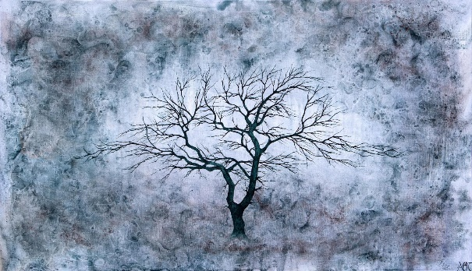

Den 3. oktober kl 19.00 afholder vi fernisering for 8450 udstillingen:
Det er endnu engang blevet tid til vores fantastiske 8450 udstilling, hvor medlemmerne udstiller deres egen kunst.
Følgende medlemmer udstiller:
Susanne Kalmar Hansen, Lene Fogtmann, Birthe Sørensen, Hanne Nors, Ellen Birgit Eilenberg,
Bente Andersen, Lars Kjeldsen, Rikke Bræmer, Elisa Spørring, Heidi Kirkegaard Nielsen,
Lone Boye, Kirsten Holme Nielsen, Anneli Damgaard, Hanne Duelund Nielsen
Vi håber at se mange til ferniseringen, som altid plejer at være en hyggeligt aften.

I august vil det være Tina Koldings kunst som vil pryde på væggene
Tina Kolding er uddannet dekoratør og billedkunstlærer og har siden 2005 arbejdet selvstændigt med hendes egen kunst og kunstskolen Art Jamming.

På Art Jamming kurserne underviser hun i tegne- og maleteknikker og giver liv til den kreative proces.

Tina Kolding arbejder nysgerrigt med sit eget billedsprog og eksperimenterer med forskellige teknikker og materialer, samarbejder med andre kunstnere om udstillinger og udfører udsmykningsopgaver

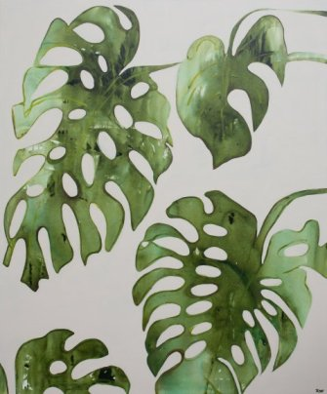

Pop Up Art Jamming
Maler workshop for Hammel Kunstforenings medlemmer.
Lørdag den 23.september kl.10 – 16:30 i kulturhuset Inside
Kurset starter ud med et fælles oplæg og øvelser. Herefter er der individuelt arbejde, hvor Tina Kolding giver teknisk vejledning og fungerer som kreativ inspirator for den enkelte. Der bliver mulighed for at lege og eksperimentere med akrylmaling kombineret med tegning, flydende tusch, spraymaling, silkepapir, oliekridt og sy i lærredet. Vi vil i løbet af dagen lave små værker, som kan indgå i Kunstforeningens udstilling til oktober "8450 " Vi afslutter dagen med en billedgennemgang.
Pris 650 kr. Inkluderet i prisen er alle kursusmaterialer, sandwich, sodavand, kaffe/te og kage.
Det eneste, som du selv skal medbringe er lærreder: et par større evt. 2 stk. 60x80 og nogle mindre evt. 3 stk. 30x30cm – hvis du har akvarelpapir, så tag det med.
Kurset afholdes i Kulturhuset InSide, Dalvej 1, Hammel (værkstedet)
Tilmelding er "først til mølle" og medlemmer har førsteret til pladserne, så tilmeld dig allerede nu til Elisa Spørring mail elja70@hotmail.com eller sms 23263664 Efter den 10.august tilbydes evt. ledige pladser til "ikke medlemmer" Der er i alt 14 pladser.
Du kan læse mere om Tina Kolding og Art Jamming på www.artjamming.dk
Pop
Svend Møller-Matzen
udstiller i Hammel Kunstforening 9.5-21.617
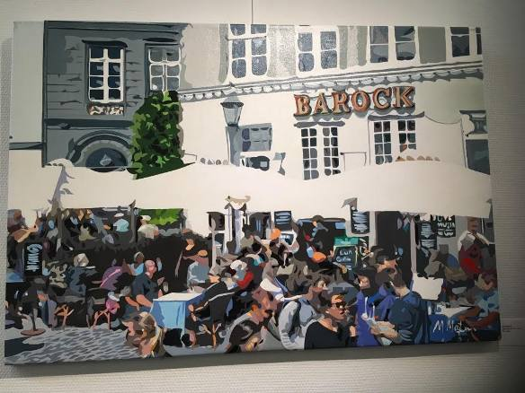
Svend Møller-Matzen er en af de få kunstnere der til stadighed beskæftiger sig med 'landskabsmaleri'.
Hans urbane billeder kendetegner ham som anerkendt kunstner og naturligvis som en enestående kunstnerisk håndværker.
Når han går igennem byen, er tegneblokken en fast bestanddel af hans 'påklædning'. Han ser og opdager byen på sin egen måde, og viser os det med en akkuratesse, som kun få forstår at vider formidle.
Se udstillingen i galleriet fra 9 maj til 21 juni 2017

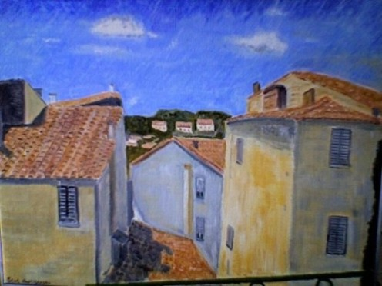

Bent Axel Olesen i Hammel Kunstforening
Interessen for maling og tegning går helt tilbage til Bent Axel Olesens barndom, hvor han efter at have besøgt Forårsudstillingen på Charlottenborg i København som 9-årig havde et stort fødselsdagsønske om at få en malerkasse med rigtige oliefarver. 13 år gammel vandt han 5 forskellige tegnekonkurrencer i københavnske aviser.
Han fik sin debut som professionel billedkunstner på Kunstnernes Forårsudstilling i 1978.
I 1996 blev han medlem af en amerikansk gruppe af billedkunstnere og har i den forbindelse udstillet mere end 20 gange i USA og enkelte i New Delhi, Beijing og Tel Aviv.
Udstillingen kan ses i Galleriet i Inside fra 21. marts til 8. maj. Der er ingen fernisering denne gang.

Klimakunst af Galschiøt og Dall
Som led i klimaugen og kulturby 2017 initiativerne udstilles der i perioden 21. februar til 19. marts værker af billedhugger Jens Galschiøt og fotojournalist Jakob Dall i Kultur- og Sundhedscenter InSide, Hammel.
Udstillingen indledes med fernisering tirsdag 21. februar kl. 17 i Galleriet, hvor alle er velkommen.
Samme aften kl. 19.00 holder Jens Galschiøt foredrag i Store Sal. Her er emnet ”Hvordan kan kunsten ændre klimaet? ”. Der er gratis entre til foredraget. Billetter kan hentes på alle Favrskovbibliotekerne eller printes fra bibliotekets hjemmeside: favrskovbibliotekerne.dk
Cafe Upstairs InSide tilbyder klimabuffet på dagen mellem kl. 18 og 19. Tilmelding direkte til Cafe Upstairs på 89 64 15 12.
Der er sammenfald mellem klimaugens budskaber og det gennemgående ”gentænk” og bæredygtighedstematikken, som gennemsyrer kulturby 2017-projekterne. Med udstillingen melder Favrskov sig ind i tematikken med et par særdeles stærke og kendte kunstnere:
Billedhugger Jens Galschiøt fremstiller figurer i metal og har blandt andet skildret klimakrisen gennem de meget eksponerede sultne isbjørne, der ikke længere kan finde naturlig føde på grund af den globale opvarmning. Han bidrog med udstillingen ” The UnBearable” i forbindelse med det internationale klimatopmøde COP 21 i Paris, og han deltog også med sin isbjørnehær i forbindelse med klimaforhandlingerne i Marokko i 2016. Galschiøt er endvidere kendt for de sultne og forpinte fattigdomsflygtninge, hvis vilkår yderligere forringes på grund af de ændrede klimabetingelser.
Fotojournalist Jakob Dalls imponerende billeder indfanger eksempler på de store påvirkninger, der rammer kloden som konsekvens af klimaforandringerne. Senest har Jakob Dall været i Zimbabwe for at illustrere den tørke, der påvirker eksistensvilkårene for knap tre millioner mennesker, og som forstærkes af vejrfænomenet ”El Nino”.
Udstillingen er realiseret på initiativ af Danmarks Naturfredningsforening og initiativgruppen Klima Favrskov. Gennem samarbejde med Hammel Kunstforening og Kultur- og Sundhedscenter InSide er det blevet muligt at gennemføre udstillingen i Galleriet på 1.sal, samt overalt i Kultur- og Sundhedscentret, hvor man i udstillingsperioden kan støde på Jens Galschiøts skulpturer. I udstillingsperioden er der også opstillet skulpturer på de øvrige Favrskovbiblioteker i Ulstrup, Hadsten og Hinnerup med henvisning til den alvorlige problematik og til udstillingen i Hammel.
Udstillingen er støttet økonomisk af Danmarks Naturfredningsforening med Grønt Guld - midler fra VELUX FONDEN.

For nærmere oplysninger kontakt:
Lars Lerche, afdelingsleder Kultur- og Sundhedscenter InSide 29 74 17 31

Kunst fra BURKINO FASO
Fernisering i Hammel Kunstforening, fredag d.6 januar, kl 16
Claus Reiche vil være tilstede og fortælle om udstillingen.
